Выбор миндаля
Сорта и характеристики калифорнийского миндаля

Основные сорта миндаля
Nonpareil Sonora Price Carmel Monterey Fritz Butte Padre Mission
Группа Nonpareil Группа Mission
Группа California

Форма ядра:
Длина
- Длинное ядро сохраняет форму при глазировании – это миндаль групп Nonpareil и Carmel
Толщина
- Плоское (Nonpareil) или круглое в поперечном разрезе (Carmel, Butte, Mission) – предпочтения могут быть различны.
Двойные ядра
- Могут возникнуть проблемы при глазировании орехов или при нарезке миндаля.
Вкус
Минимальные различия среди калифорнийского миндаля Nonpareil обладает самым мягким и сладким вкусом.
Сорта групп Butte и Mission имеют более интенсивный вкус и аромат.
Carmel – что-то среднее между ними.
Вкусовые различия не значительны приопределении использования миндаля – более важны другие факторы

Наличие
Наличие определенных сортов миндаля зависит от условий выращивания
- Урожаи раннецветущих сортов миндаля (Nonpareil/Carmel) ниже, при дождливых
климатических условиях во время опыления.
- Размер ядра и процент ядер-двойников различается в зависимости от года.

Сорт Carmel
Длинные, узкие и, обычно, довольно крупные орехи. Поверхность несколько складчатая, но орех пригоден для бланширования, нарезки на пластины или полоски, а также для приготовления драже Схож с Nonpareil
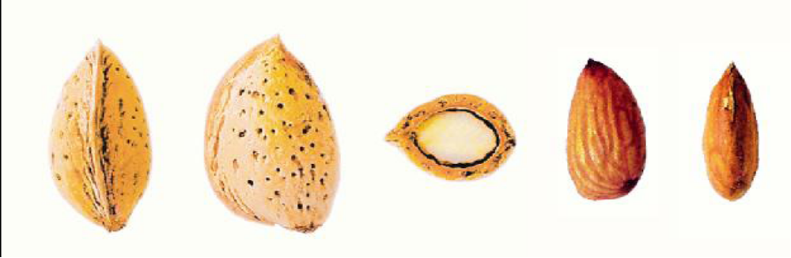
Группа Mission
Небольшие, довольно толстые орехи Морщинистая поверхность ядра, орех
непригоден для бланширования, но очень хорош для добавления соли, специй, вкусовых добавок. Обычно используется в виде цельного натурального или обжаренного ореха, хорошо подходит для шоколадных и других изделий кондитерской промышленности
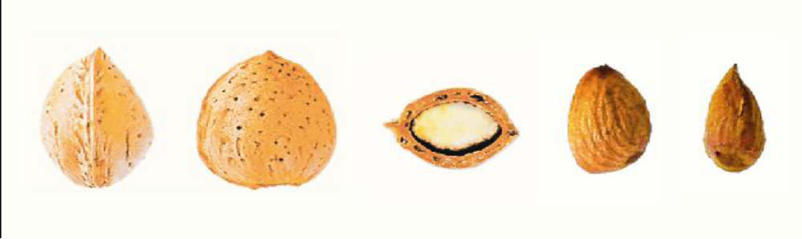
Внешние показатели качества и использование
Стандарт качества«Золотой»– превосходный внешний вид
- Специально для презентационных продуктов
- Для подарочных упаковок
Рыночный продукт, основой которого является внешняя привлекательность, где качество миндаля видимо и важно для покупателя

Стандарт качества «Серебряный» – ядро имеет несколько царапин и слегка деформировано
- Используется для покрытия специями или глазирования
шоколадом и др.
- Товар более низкой ценовой категории

Стандарт качества «Бронзовый» – орех деформированный и непривлекательный
- Поставляется в крупной упаковке для дальнейшей переработки. Такой миндаль может быть порублен или измельчен

Стандарты качества миндаля МСХ США

Параметры определения качества миндаля
Несходство: Ядра разных видов, различающиеся по форме и внешнему виду.
Двойники: Два ядра, развившиеся в одной скорлупе. Одна из сторон ядра
является плоской или вогнутой.
Сколыи царапины: Представляют собой потерю кожицы на ядре в результате
механической обработки. Это нарушения диаметром более 1/4 дюйма (6,4 мм), за
исключением U.S. Fancy, где допустимая норма равна 1/8 дюйма (3,2 мм).
Инородные материалы: Кусочки скорлупы, оболочки или других инородных материалов, которые не проходят через экран с круглыми отверстиями диаметром 1/8 дюйма (3,2 мм).
Частицыи пыль: Фрагменты ядер миндаля или других инородных материалов, которые проходят через экран с круглыми отверстиями диаметром 1/8 дюйма (3,2 мм).
Обломки ядра: Обломками считаются фрагменты размером 7/8 от полного размера ядра или меньше, которые не проходят через экран с отверстиями 1/8 дюйма (3,2 мм).
Другие дефекты:
Смола – диаметром более 1/4 дюйма (6,4 мм).
Сморщивание – высыхание менее чем 3/4.
Коричневые пятна – более 1/8 дюйма диаметром.
Изменение цвета – более 1/2 поверхности.
Серьезные дефекты: К ним относится: гниение, прогорклость, повреждение насекомыми, плесень и любые другие дефекты, делающие ядро или фрагмент ядра непригодным для питания человека.
Формы и использование калифорнийского миндаля

Содержание питательных веществ в миндале

Мононенасыщенные жиры (9.1 г)
Клетчатка (3.3 г)
Витамин E (7.3 мг)
альфа-токоферол и другие антиоксиданты
Микроэлементы
Кальций (70 мг)
Магний (78 мг)
Калий (206 мг)
Фосфор (134 мг)
Фолиевая кислота (8.2 мг)
Протеин (6.0 г)
28 гр. (примерно 23 ореха) примерно 163 ккал
Разнообразие употребления миндаля обеспечивается многообразием его форм.
Очищенные пластины
Очищенные кубики
Очищенный порошок
Формы миндаля

Очищенный цельный
Натуральный цельный
Натуральные кубики
Натуральные пластины

Другие формы
Паста, масло, марципан
Очищенные полоски
Очищенные пластины
Очищенные кубики
Очищенный порошок

Пластины или хлопья Производятся различной толщины
Ингредиент для салатов и пикантных блюд
Ингредиент для хлопьев и каш
Украшение для выпечки и десертов
Кубики или рубленый миндаль Производится различного размера
Ингредиент и украшение выпечки и кондитерских изделий
Покрытие для мороженого
Начинка кондитерских изделий и выпечки
Хрустящая корочка для мясных блюд и морепродуктов
Включения в снеки/батончики
Миндальные кластеры
Включения в составы смесей

Паста ореха
Альтернатива другим ореховым маслам
Начинка для шоколадных конфет, зерновых батончиков, кондитерских изделий и выпечки

Где может использоваться миндаль
Снеки. Кондитерские изделия. Выпечка. Хлопья. Салаты \ овощные блюда. Горячее \ гарниры. Мороженое \ молочная продукция
Энергетические продукты: (батончики и т.д.). Напитки
Единственное ограничение разнообразию использования миндаля – Ваше
воображение.

Из материалов Интернета.

